ПОРІВНЯЛЬНА ТАБЛИЦЯ
до проєкту рішення «Про внесення змін до рішення 49 сесії 8 скликання від 11 червня 2024 року № 1046 «Про затвердження програми «Підтримка Захисників і Захисниць України та членів їхніх сімей на 2025-2027 роки»»(зі змінами)
Зміст чинного рішення
Напрями діяльності та заходи програми «Підтримка Захисників і Захисниць України та членів їхніх сімей на 2025-2027 роки» (додаток 2)
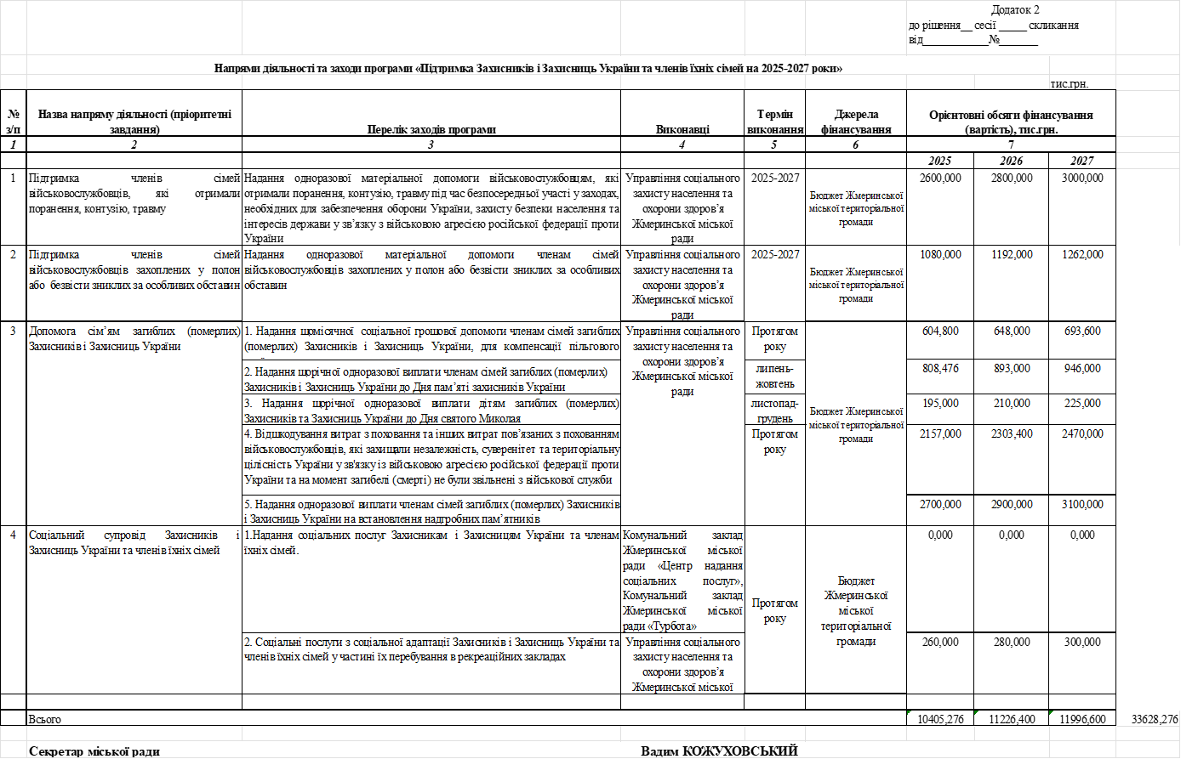
Зміст відповідного проєкту рішення
Напрями діяльності та заходи програми «Підтримка Захисників і Захисниць України та членів їхніх сімей на 2025-2027 роки» викласти в новій редакції (додаток 2)

